Miért romlik meg az étel? - élelmiszerek a melegben
A melegben miért romlanak meg jobban az élelmiszerek? Mi alapján határozhatjuk meg, hogy fogyaszthatók-e még? Van-e az élelmiszereknek szavatosságuk? Hogyan tároljuk az élelmiszereket a nagy melegben? Miért nem szabad megszakadnia a hűtőláncnak? Hogyan és mit vizsgálunk az élelmiszerekben?

Mindenekelőtt szeretnénk mindenkit figyelmeztetni arra, hogy az élelmiszerekkel kapcsolatban nem használjuk a szavatosság kifejezést, ugyanis az nincs nekik! A szavatosság egy olyan jogi alapokon nyugvó felelősségvállalás, amelyet a gyártó vállal a termék hibáinak elhárítása, enyhítése érdekében, esetenként a garanciális idő letelte után is. A szavatossági jogviszony alapján tehát jótáll azért, hogy a tartós fogyasztási cikk fő darabjai az általa vállalt idő alatt nem hibásodnak meg. Természetesen amennyiben valaki bizonyíthatóan romlott élelmiszertől betegszik meg, kerül kórházba, emiatt keletkezik anyagi kára, akkor pénzbeli kártérítést kaphat, ezt pedig a gyártó felelős és köteles megtéríteni, de ez nem szavatossági eljárás.
Ami az élelmiszerek eltarthatóságát illeti, két nagy csoportot különböztetünk meg. Egyrészt beszélünk minőségmegőrzési időről, ez egy hosszú, általában legalább egy hónapos időszakasz, amely alatt az adott élelmiszer (füstölt kolbász, konyhasó, pálinka, konzervdoboz tartalma) aggálymentesen fogyasztható.
Fogyaszthatósági idejük pedig főként a különleges tárolást (általában hűtés) igénylő élelmiszereknek van. Itt maximum néhány hétről beszélhetünk, ugyan ez sincs kőbe vésve, de ezeknek az élelmiszereknek (friss hús, tej, vaj, cukrászsütemények, stb.) a fogyaszthatósága általában nem haladja meg az egy hónapot.
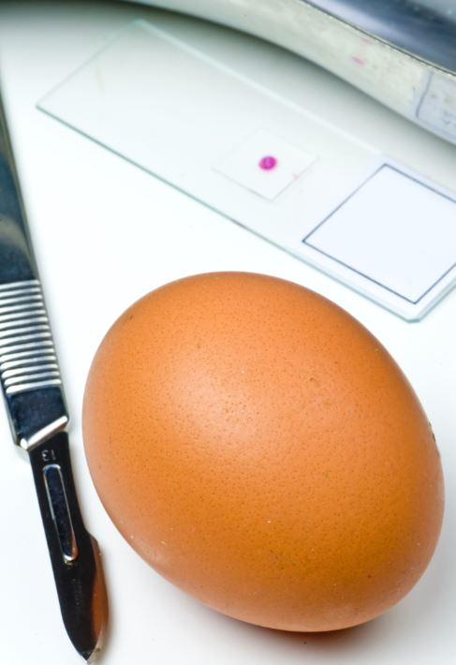
Érdekes, hogy ez a felosztás az EU-ban általában a "best before day-month-year (nap-hónap-év)" formát használják. Az élelmiszer a lejárati idő napjáig fogyasztható.
Legyen szó minőségmegőrzési vagy fogyaszthatósági időről, mindkét esetben csakis akkor érvényes a csomagolt élelmiszer lejárati ideje, hogyha a az élelmiszert a rajta feltüntetett előírásnak megfelelően tárolják, és a csomagolás sértetlen, hiszen a kibontás után megszűnik a gyártói felelősségvállalás.
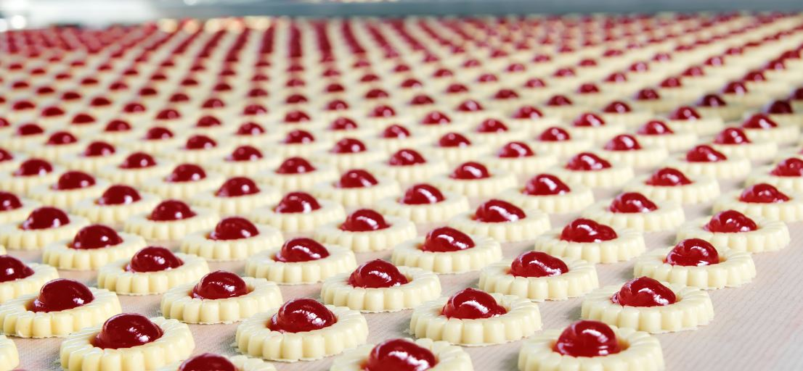
A nem csomagolt ételek esetében a megengedett fogyaszthatósági idő általában a vásárlástól számított 24 óra. Tehát ha veszünk egy kiflit a boltban, joggal feltételezhetjük, sőt vélelmezhetjük (!), hogy azt nem tegnapelőtt, hanem aznap hajnalban sütötték! Az ömlesztett, vagy más szóval lédig termékeknél csomagolásokról ugyancsak nem beszélhetünk, ekkor a termékek külleme, mindenkori állaga alapján tudunk következtetéseket levonni: a penészes, összezúzott cseresznyének például nincs fogyaszthatósági ideje.

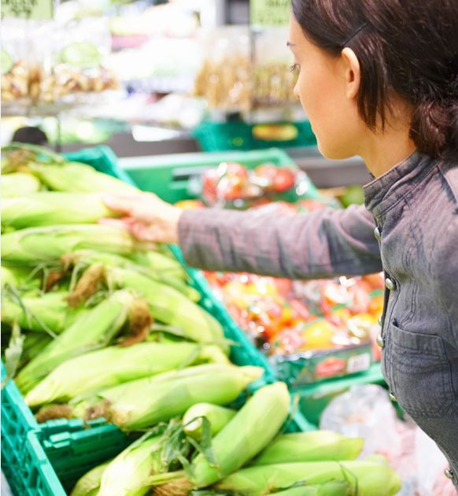

Mi történik az élelmiszerekkel nyáron, a nagy melegben?
A hőmérséklet alapvetően befolyásolja a kémiai és a biológiai folyamatok reakciósebességét, így az élelmiszerek lejárati idejét is. Magasabb hőmérsékleten a kémiai reakciók és a bomlási folyamatok is gyorsabban mennek végbe, és az élelmiszerek összetevőinek kedvezőtlen fizikai és kémiai változása - bomlása - is hőmérsékletfüggő. A mikroorganizmusok a melegben általában jobban szaporodnak. A mikrobák életkörülményei közül a négy legfontosabb: a tápanyag, a víz, a hőmérséklet és a kémhatás (pH). Ezek közül a hőmérséklet az élelmiszerek előállítása, szállítása és tárolása során a hűtőlánc biztosításával jól kézben tartható.
Amennyiben ezek közül valamelyik nem optimális, a baktériumok szaporodása akár meg is állítható. Nem csak a hőmérséklet, hanem például a pH megváltoztatása is blokkolja a folyamatot, elég például a zöldségek savanyítására gondolni. Ugyanígy korlátozhatjuk a tápanyaghoz való hozzájutást, többek között ez történik a fagyasztás során is (lásd később).

Fontos megjegyezni, hogy a biológiai rendszereknél, mikrobáknál a hőmérséklet felfelé is korlátos, hiszen ezek az élőlények sem képesek képesek bármekkora hőmérsékletet elviselni. (A hőkedvelő, azaz thermofil baktériumok 45 fok felett érzik jól magukat, és általában 70 fokig életképesek. A thermotoleránsak 30-50 fok között, a normál baktériumok a 30 fokos hőmérsékletet kedvelik, és léteznek hidegtűrő baktériumok is. A fehérjék általában 40 fok felett már károsodnak, 70 fok felett pedig ez a folyamat visszafordíthatatlanná válik).
A kórokozók, az élelmiszer romlását okozó baktériumok általában 40-50 foknál már nem képesek a rontó hatásukat kifejteni, viszont ha a hőmérséklet lecsökken, újra elkezdenek szaporodni!
A hőkezelésnél fontos az élelmiszerek maghőmérséklete, amely azt jelenti, hány fok van az élelmiszer középpontjában. Kenyérsütéskor például a kemecében uralkodó, mintegy 170 Celsius fok mellett, a bélzet középponti részénél a hőmérséklet nem éri el a 70-80 fokot. Spóraképző baktériumok esetében azok spórái még életben maradhatnak, és később, számukra kedvezőbb körülmények között ki tudnak csírázni (a spórák azért veszélyesek, mert azok bizonyos fajtái – például a Clostridium Sortelli baktérium spórái – kibírják a 130 fokot, illetve 2-3 atmoszféra nyomást is kb. 10-15 percen keresztül).

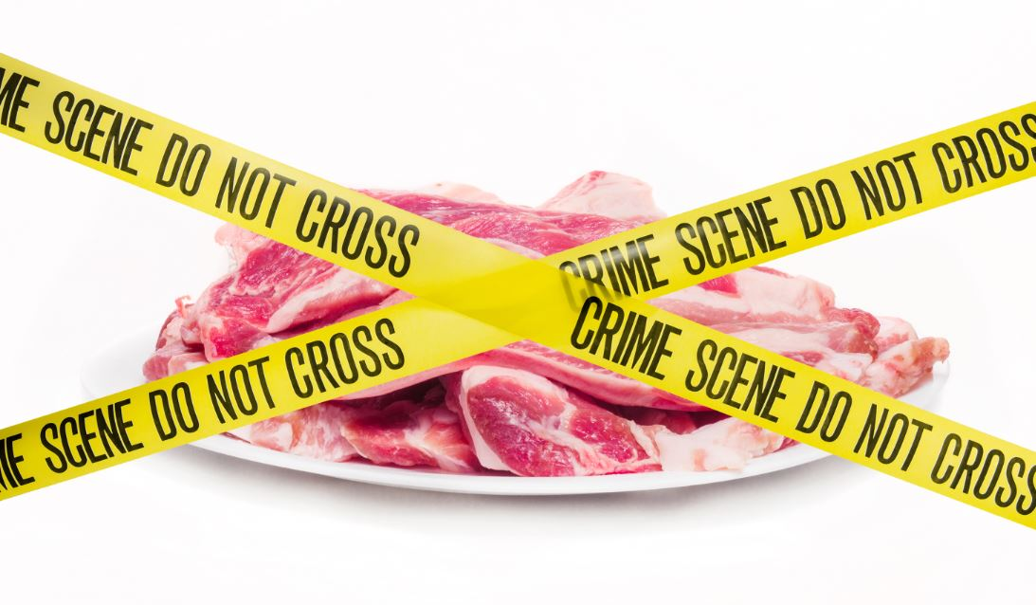
Patogén és romlást okozó baktériumok
A kettő között az a fontos különbség, hogy a bomlást okozó baktériumok tönkreteszik az élelmiszer érzékszervi tulajdonságait: az étel büdös, nyúlós, fogyaszthatatlan lesz, de egészségügyi szempontból nem annyira veszélyes. A patogén baktériumok ugyan nem szükségszerűen rontják el az élelmiszer érzékszervi tulajdonságait, ezért különösen veszélyesek! A szalmonellás tojás, lisztériás sajt, clostridiumos kolbász esetében a kórokozók nem okoznak rossz ízt, ezért nem vesszük észre, hogy az ételben veszélyesen felszaporodtak a baktériumok.
Mind a két típus nagy kárt okoz, az egyik inkább gazdasági, a másik egészségi természetűt.

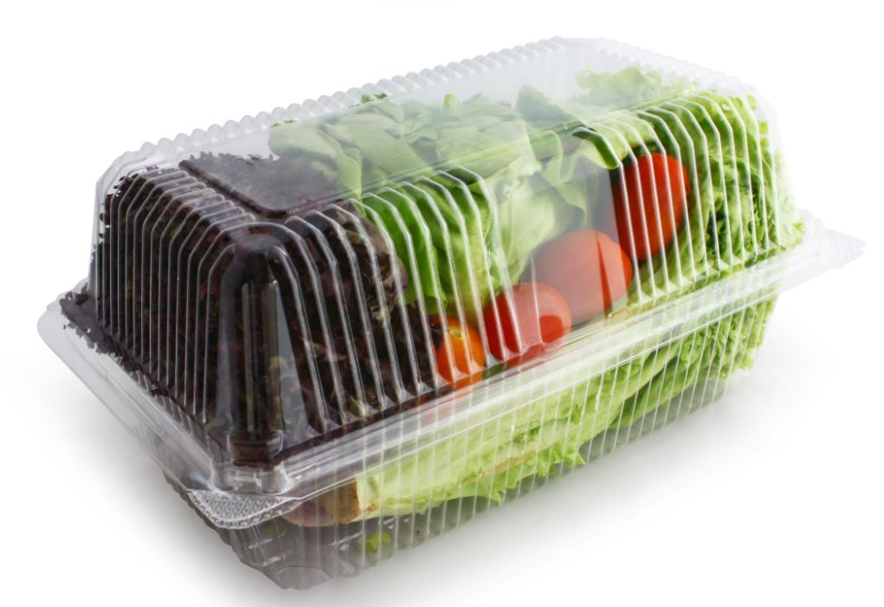
Hűtés, fagyasztás
A nem mélyhűtött, hanem csak alacsony hőmérsékleten tartott élelmiszerek esetében a tárolási hőmérséklet a víz hozzáférhetőségét nem változtatja meg, azonban a baktériumok optimális szaporodási hőmérsékletét igen, ezért a gyorsan romló élelmiszerek hűtött állapotban az élelmiszerfajtától függően néhány napig, legfeljebb néhány hétig tarthatók el (éppen ezért beszélünk az ilyen élelmiszerek esetében fogyaszthatósági időről).
A fagyott vízben a vízmolekulák nem tudnak mozogni a molekulák, ezért nagy mértékben lelassulnak a baktériumok anyagcsere-folyamatai. Mélyhűtéskor a hideg körülmények között tehát nem csak a kedvező szaporodási hőmérsékletet vonjuk meg a mikroorganizmusoktól, hanem a víz felvételét is lehetetlenné tesszük a számukra, ezért is hűtjük, fagyasztjuk az élelmiszereket: az oldatokban lévő tápanyagok (általában szén és nitrogén) nem jutnak el a baktériumokhoz. Az általános mikroorganizmusok élettevékenységét hűtéssel, fagyasztással azonban csak felfüggeszteni lehet, ily módon ugyanis nem pusztíthatók el.
A hűtőlánc folyamatosságának fontossága
A gyorsan romló élelmiszerek jelentős csoportjának a fogyaszthatósági idejét hűtéssel meg lehet hosszabbítani. Ezen belül is a speciális tárolási körülményeket igénylő (mélyhűtött) élelmiszerek esetében elengedhetetlenül fontos a hűtőlánc folyamatosságának a biztosítása. Ez azt jelenti, hogy az élelmiszert a termék előállításától kezdve egészen a fogyasztásig, a közvetlen étkezésre történő előkészítésig a megfelelő hőmérsékleten tároljuk.
Különösen veszélyes, ha a hűtőlánc egy rövidebb időre szakad meg, és az élelmiszert újra visszahűtik, vagy mélyhűtik. Ugyanis ekkor a fogyasztó nem fogja érzékelni, hogy az adott élelmiszerben már megindulhatott egy kedvezőtlen mikrobiológiai folyamat, amely kevéssé súlyos esetben az élelmiszer érzékszervi tulajdonságait ronthatja, táplálkozás-élettani értékét csökkentheti, súlyosabb esetben pedig ételfertőzést és/vagy ételmérgezést okozhat.

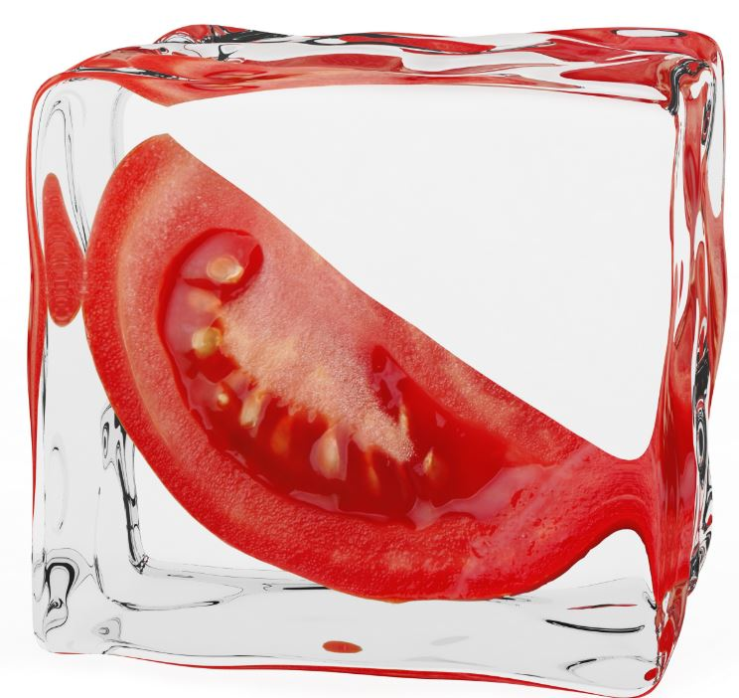

A hűtőlánc megszakadásakor a patogén mikroorganizmusok szaporodásának növekedése mellett a patogén sajátságú mikrobák egy csoportja toxinokat is termelhetnek, amelyek az étel fertőződése után ételmérgezést is kiválthatnak a megromlott élelmiszert fogyasztó egyén szervezetében. Ezért ha az élelmiszer tulajdonosának tudomására jut, hogy a hűtőlánc valahol is megszakadt, meg kell, hogy akadályozza, hogy az élelmiszer a fogyasztókhoz kerülhessen.
Hogyan tudja a fogyasztó megállapítani, hogy megszakadt-e a hűtőlánc?
Mit láthat, mit tapasztalhat a fogyasztó? Például azt, hogy a fagyasztott termékeknél egy tömbbé fagynak a kisebb összetevők. A málna esetében például nem gurulnak el egymáson a szemek, ha megnyomkodjuk a zacskót, hanem egy tömbbé fagytak, hiszen miután megszakadt a hűtőlánc, és a málna felolvadt, egy kis levet eresztett, aztán újra összefagyott.
A hűtőlánc megszakadása után az élelmiszert nem szabad elfogyasztani!

Miért fontos a laborvizsgálat?
A laboratóriumi vizsgálatok természetesen elengedhetetlenül fontosak az élelmiszer-biztonság szempontjából. Ami az élelmiszerek romlását illeti, általában a következő, alapvető fontosságú vizsgálatokat végezzük: az élelmiszer összcsíraszáma az a jellemző mikrobiológiai adat, amely az összes kórokozó mennyiségét jelenti egységnyi térfogatban vagy tömegben. Egyes élelmiszercsoportokra meghatároztak összcsíraszám-határértékek, ezeket ellenőrzik először a laboratóriumi vizsgálatok során.
Ez az általános higiéniai, egészségügyi állapotról ad információt. Ha az összes csíraszám magas, akkor várhatóan a vizsgált élelmiszer sincs jó mikrobiológiai állapotban. Az élelmiszerek mikrobiológiai ellenőrzése során ezt követően a patogének és a romlást okozó baktériumok vizsgálata következik.

Néhány jó tanács a végére a tárolással kapcsolatban
Ha ömlesztve vettük az élelmiszert, akkor helyezzük azt a kellő védelmet biztosító lezárt dobozba, tasakba. A hűtőszekrényben az élelmiszereket a polcokon egymástól elkülönítve tároljuk. Az éttermekben a húsokat és a zöldségeket külön hűtőben tartják, erre az otthonokban természetesen általában nincs lehetőség, viszont célszerű a nyers húsokat lent, a legalsó polcra helyezzük, ugyanis az ezekből esetlegesen szivárgó folyadék így nem csöpög rá a többi élelmiszerre.
Fontos továbbá, hogy – amennyiben módunkban áll – a fagyasztást minél gyorsabban végezzük, a kiolvasztást azonban annál kisebb sebességgel. A kis sebességű fagyasztással sok kis jégkristály keletkezik, amelyek roncsolhatják az étel szerkezetét (főként a húsételekre, gyümölcsökre kell itt gondolnunk). A mikroorganizmusok a sérült, roncsolódott szerkezetű élelmiszerben gyorsabban szaporodnak, mint a megfelelő állagú termékekben, készítményekben. Kiolvasztani pedig azért kell lassan, hogy az élelmiszer megtartsa az állagát.
A gyorsan romló élelmiszereknél felmerül az a kérdés, hogy az elárusító helytől a fogyasztás helyéig történő szállítás alatt milyen nem kívánatos folyamatok mehetnek végbe. Példaként: ha valaki párizsit, virslit, jégkrémet, friss tejterméket vagy hűtött baromfit vásárol, ezeket a lehető leggyorsabban kell elszállítania, vagy biztosítania a hűtéshez alkalmas tárolóedényt (például hűtőtáskát). Ezért érdemes a vásárlást úgy tervezni, hogy a hűtést, fagyasztást igénylő élelmiszereket a bevásárló körutunk során lehetőleg utoljára vegyük meg.Természetesen, ha valaki viszonylag rövid időn belül hazaér, és nem hagyja bent akár csak néhány órára a vásárolt élelmiszert a forró autóban, nem kell annak komolyabb károsodásától tartania.

